ФЕДЕРАЛЬНОЕ ГОСУДАРСТВЕННОЕ АВТОНОМНОЕ УЧРЕЖДЕНИЕ ДОПОЛНИТЕЛЬНОГО ПРОФЕССИОНАЛЬНОГО ОБРАЗОВАНИЯ

«СЕВЕРО-КАВКАЗСКИЙ УЧЕБНО-ТРЕНИРОВОЧНЫЙ ЦЕНТР ГРАЖДАНСКОЙ АВИАЦИИ»

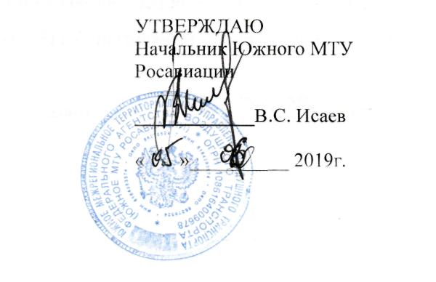

Дополнительная профессиональная программа

повышения квалификации

«Наземная периодическая подготовка членов
лётных экипажей вертолета МИ-8Т, МИ-8МТВ (Ми-172),
МИ-8амТ(МИ-171) (пилоты)»

Ростов-на-Дону
2019 г.

Содержание | «Наземная периодическая подготовка пилотов вертолетаМИ-8Т, МИ-8МТВ (МИ-172), МИ-8АМТ (МИ-171) »
 | Модуль 1 | Модуль 2 | Модуль 3 | Модуль 4
Продолжительность обучения (час.) | 24 | 21 | 21 | 21
Срок обучения (учебных дней) | 3 | 3 | 3 | 3

Модуль 1
Учебный план «Наземная периодическая подготовка пилотов вертолета МИ-8Т, МИ-8МТВ (МИ-172), МИ-8АМТ (МИ-171)».

№ п/п | Наименование учебных дисциплин | Количество академических часов
 |  | всего | лекции | Форма контроля, час.
1. | Выполнение полетов в особых условиях | 2 | 2 | Зачет
2. | Выполнение полетов в условиях сдвига ветра | 2 | 1 | Экзамен/1
3. | Теоретическая подготовка по выводу вертолета из сложного пространственного положения | 1 | 1 | Зачет
4. | Определение летных характеристик вертолета (практическая аэродинамика) | 5 | 4 | Экзамен/1
5. | Действия при срабатывании системы предупреждения о близости земли (СРПБЗ, EGPWS). | 2 | 1 |  | Экзамен/1
6. | Воздушная навигация. | 4 | 4 |  | зачет
7. | Авиационная метеорология. | 4 | 4 |  | зачет
8. | Воздушное законодательство. | 4 | 4 |  | зачет
 | Итого: | 24 | 21 |  | 3

Модуль 2.
Учебный план «Наземная периодическая подготовка пилотов вертолета
Ми-8Т».
№ п/п | Наименование учебных дисциплин | Количество академических часов
 |  | всего | лекции |  | Форма контроля, час.
1. | Выполнение нормальных процедур выполнения полетов и действия в аварийных ситуациях (РЛЭ | 6 | 5 |  | Экзамен/1
2. | Системы воздушного судна: | 15 | 12 |  | 3
2.1. | Конструкция и летная эксплуатация вертолета МИ-8Т | 5 | 4 | Экзамен/1
2.2. | Конструкция и летная эксплуатация двигателя ТВ2-117А(АГ) | 5 | 4 | Экзамен/1
2.3. | Электро-, приборное и радиооборудование вертолета Ми-8Т и его летная эксплуатация | 5 | 4 | Экзамен/1
 | Итого: | 21 | 17 | 4

Модуль 3.
Учебный план «Наземная периодическая подготовка пилотов вертолета
Ми-8МТВ(МИ-172».
№ п/п | Наименование учебных дисциплин | Количество академических часов
 |  | всего | лекции | Форма контроля, час.
1. | Выполнение нормальных процедур выполнения полетов и действия в аварийных ситуациях (РЛЭ) | 6 | 5 | Экзамен/1
2. | Системы воздушного судна: | 15 | 12 | 3
2.1. | Конструкция и летная эксплуатация вертолета МИ-8МТВ(Ми-172) | 5 | 4 | Экзамен/1
2.2. | Конструкция и летная эксплуатация двигателя ТВ3-117ВМ(ВМА) | 5 | 4 | Экзамен/1
2.3. | Электро-, приборное и радиооборудование вертолета МИ-8МТВ(Ми-172)и его летная эксплуатация | 5 | 4 | Экзамен/1
 | Итого: | 21 | 17 | 5
Модуль4.Учебный план «Наземная периодическая подготовка пилотов вертолетаМи-8АМТ(МИ-171».
№ п/п | Наименование учебных дисциплин | Количество академических часов
 |  | всего | лекции | Форма контроля, час.
1. | Выполнение нормальных процедур выполнения полетов и действия в аварийных ситуациях (РЛЭ) | 6 | 5 | Экзамен/1
2. | Системы воздушного судна: | 15 | 12 | 3
2.1. | Конструкция и летная эксплуатация вертолета МИ-8АМТ(Ми-171) | 5 | 4 | Экзамен/1
2.2. | Конструкция и летная эксплуатация двигателя ТВ3-117ВМ(ВМА). | 5 | 4 | Экзамен/1
2.3. | Электро-, приборное и радиооборудование вертолета МИ-8АМТ(Ми-171)и его летная эксплуатация. | 5 | 4 | Экзамен/1
 | Итого: | 21 | 17 | 4

